Муниципальное дошкольное образовательное учреждение

"Детский сад № 70"



Подготовила:

Демидова Н.А.

Ярославль

17 июня 2025 г.

**Незнакомец и опасность**

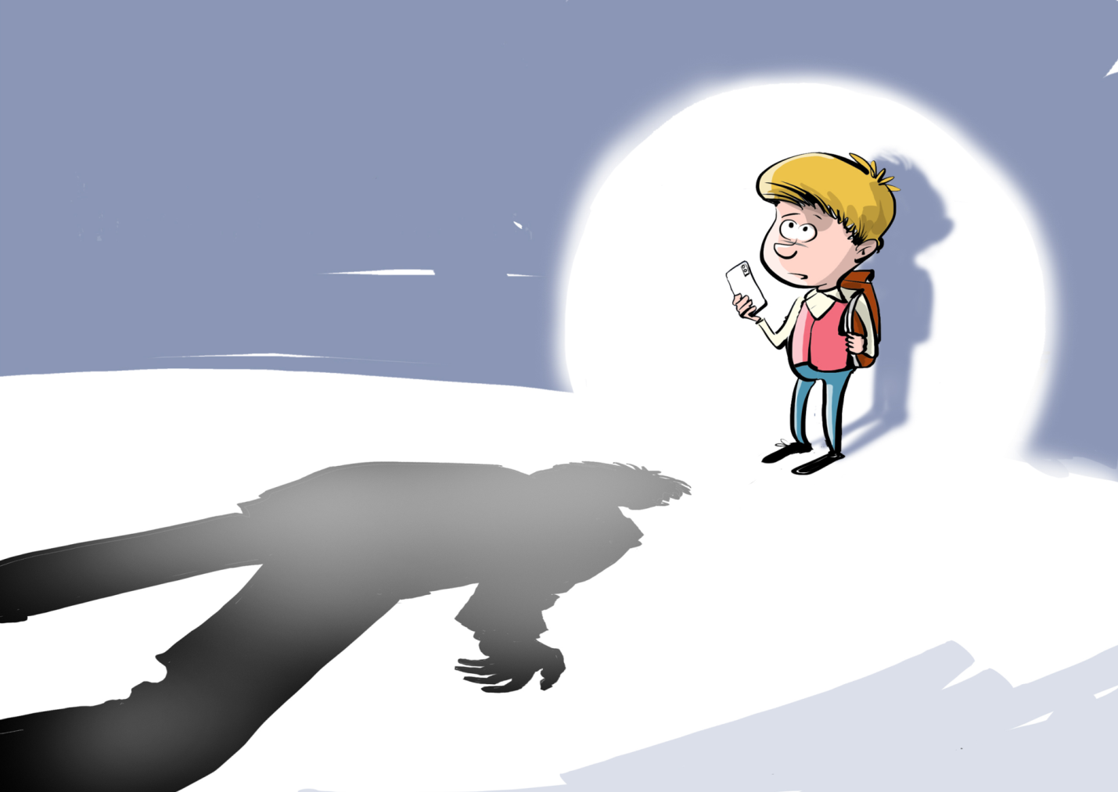 Если в семье есть маленький ребенок, хочется дать ему все самое лучшее, обезопасить его от всех дурных влияний внешнего мира. Одна из таких проблем - незнакомые люди. Чужие дяди и тети с плохими намерениями могут подстерегать детишек в любом возрасте. К сожалению,

мы слишком часто видим по телевизору и читаем в газетах объявления о пропаже детей и другие неприятные случаи, виновниками которых становятся

незнакомые люди. Как же лучше объяснить

ребенку, что незнакомые люди представляют собой опасность? Вот

некоторые советы для разных возрастов.

Малыши очень общительны и готовы разговаривать и пойти с любым человеком, который им просто улыбается. Определитесь, кто будет забирать ребенка из детского сада и запретите ему уходить с другими

людьми, даже если воспитатель его отпускает.

**Непосредственно при встрече с незнакомцем ребенок должен помнить следующие правила:**

***1. Не разговаривать и не рассказывать о себе.*** 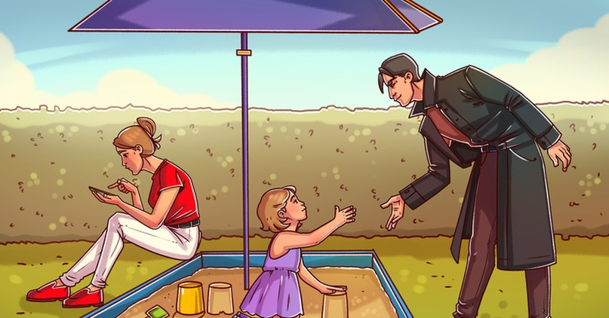

Разговор с незнакомыми людьми поддерживать нельзя. Нужно просто сказать, что общаться с чужими

не разрешают родители. Любые вопросы следует

игнорировать, даже если они кажутся безобидными. Не сообщать личную информацию (адрес, телефон, имена родителей) незнакомцам. Попробуйте объяснить ребенку, что нельзя разговаривать с незнакомцами на примере. Это могут быть мультфильмы, сказки. Например, «Красная Шапочка»

Объяснить ребенку, что, к сожалению, не все люди желают нам добра.

***2. Не соглашаться на предложения.***

Чтобы заинтересовать ребенка, незнакомец может предложить прокатиться на машине, показать необычную игрушку или даже принять участие в конкурсе с щедрыми призами. Соглашаться на такие заманчивые

предложения ни в коем случае нельзя — это ловушка. 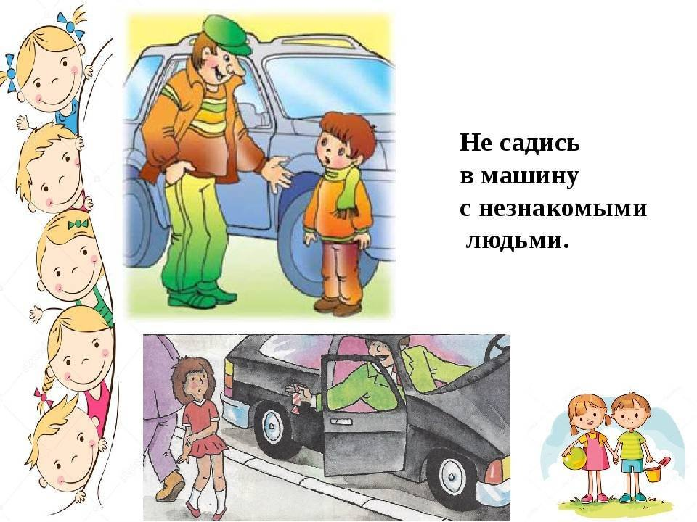

***3. Не верить незнакомцам.***

Человек может уверять ребенка, что он хороший друг его родителей, но верить этому нельзя. Особенно, если незнакомец предлагает подвезти или проводить ребенка домой. Объясните на приме сказки «Буратино», что

уходить с незнакомцами небезопасно.

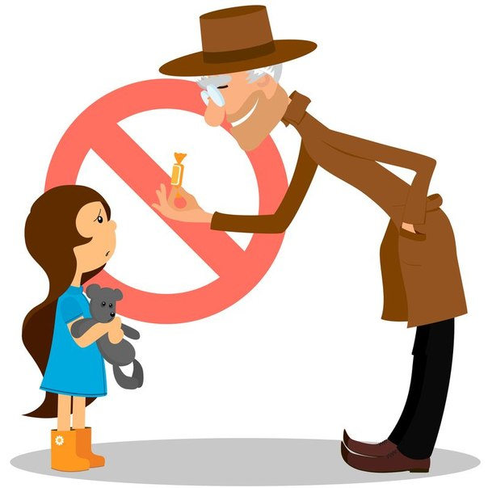***4. Не принимать подарки.***

Если незнакомец хочет вручить конфетку, шоколадку или игрушку, нужно отказаться и пройти мимо. Бесплатным подаркам от чужих людей доверять нельзя. Объясните ребенку, что не следует брать угощения и подарки от незнакомцев на примере «Сказки о мертвой царевне и семи богатырях».

***5. Не заходить в лифт или подъезд*** ***с незнакомыми.***

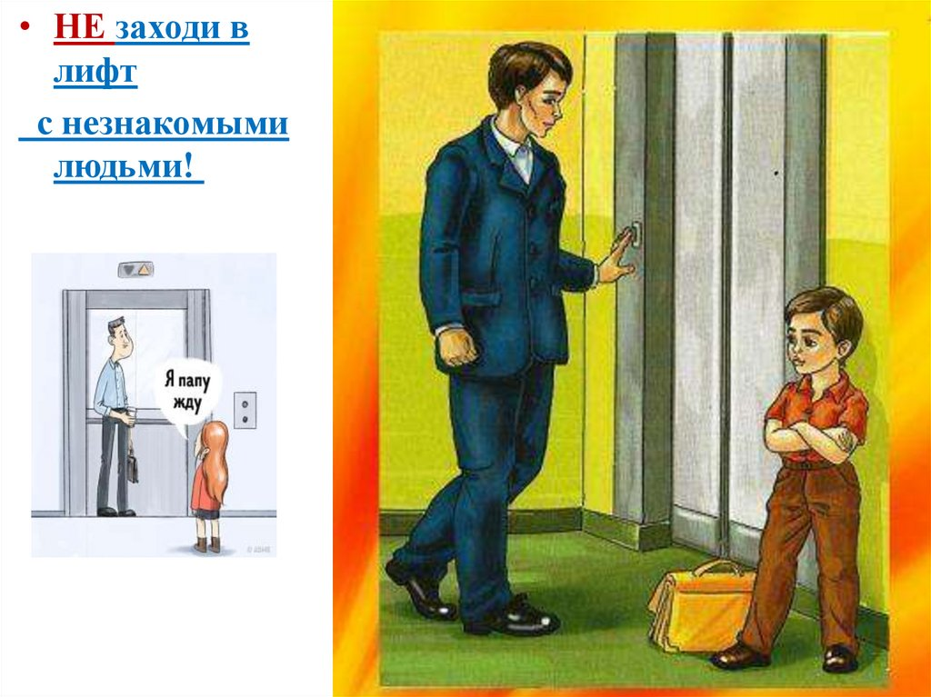Нужно дождаться, пока они пройдут или уедут, а уже затем заходить в подъезд или лифт. Еще лучше позвонить домой и попросить кого-нибудь из членов семьи встретить у подъезда.

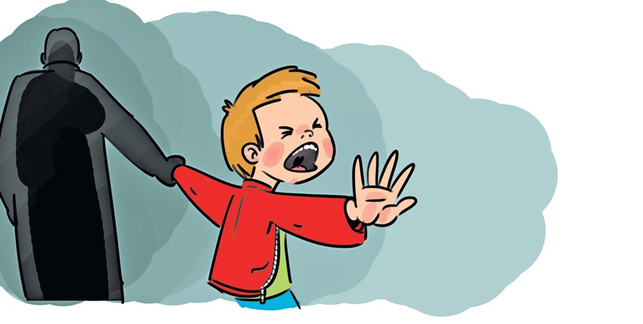***6. Если незнакомец пытается увести ребенка силой.***

Отойти в людное место, привлечь внимание окружающих в случае

опасности. Если чужой человек пытается схватить ребенка или угрожает ему, нужно закричать, чтобы привлечь внимание прохожих к происходящему.

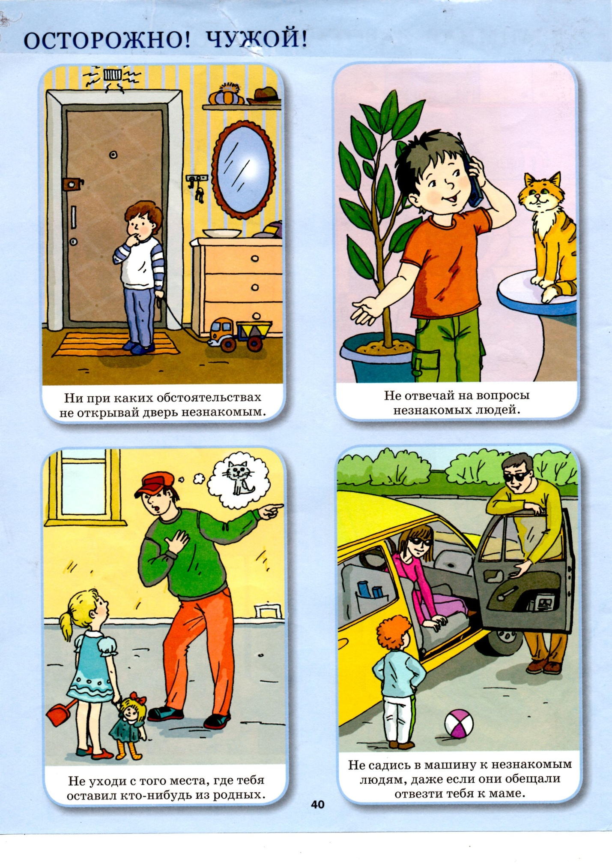7. Встретить незнакомца дети могут не только на улице, но и дома.

Уважаемые родители! Если вы даже на 5 минут оставили ребенка одного дома, проинструктируйте его на случай неожиданных визитов. ***Незнакомых людей пускать в квартиру нельзя,*** даже если они

представляются электриками, почтальонами или сантехниками!!!

Чтение и анализ стихотворения

Каждый грамотный ребёнок

Должен твёрдо знать с пелёнок:

Если вас зовут купаться,

В телевизоре сниматься,

Обещают дать конфет,

Отвечайте твёрдо:"Нет!"

Вам предложат обезьянку,

Или даже денег банку,

Или даже в цирк билет -

Отвечайте твёрдо:"Нет!"

Позовут лететь к Луне,

Покататься на слоне ...

Есть на всё простой ответ,

Ты ответить должен:"Нет!"